质 量 动 态

中安质环质量部 2013年4月（总第20期）

一、质量通报
1、审议结果质量通报
二、管理动态
1、第四届第三次公正性委员会会议顺利举行
2、中心举行能源和信息安全管理体系认证认可知识培训会
三、认证认可行政监管信息
1、认可委发布《实施环境管理体系审核及认证的能力要求》征求意见稿

质量通报
一、审议结果质量通报
2013年3月，共审议审核材料518卷，其中初审和再认证257卷，监审261卷。现将几个典型问题通报如下：
1、广州建翔咨询有限公司
QMS认证审核
认证范围：水电站运行管理及技术咨询服务；水工建筑物的维护（删减7.3）
（1）公司在水电站运行管理、水土建筑物维护等过程中，都要进行诸如水位、流量、泄洪量、沉降现场、位移、裂纹等大量检测，使用较大量的监视测量设备。企业质量手册1.2 “生产服务使用的所有仪器为甲方提供并管理，因此删减7.6条款”显然删减理由不充分。文审未指出。
（2）在生产服务部（主责部门）未审核6.3、6.4、7.5.1、7.5.2等重要过程。
2、大连铁道学院起重机厂
QMS再认证审核
范围：≤50T通用桥式起重机制造、安装、维修工程服务（删减7.3）
（1）“安装”是认证范围内的主要过程之一。计划未安排，实际也未审核安装现场的6.3、6.4、7.5.3~7.5.、7.6条款。
（2）车间审核记录中，未见对热处理、组立、大小总成装配等关键生产工序和零部件检验、组装检验、总检等质量检验实施的记录或相关证据。
3、深圳市佳腾富包装纸品有限公司
QMS认证审核
认证范围：包装纸制品的设计和服务
（1）提交审议的采购部7.4条款电子版审核记录中，抽查的合格供方：东莞市连丰纸品厂可提供的产品为“金属标准件”，深圳市佑佳彩印厂可提供的产品为“线缆”。这两种采购材料与“包装纸品设计”服务质量不构成直接影响。工程部7.3条款电子版审核记录描述的设计流程图有“……—结构设计—总装图—零件图设计—……”等过程，与“包装纸制品的设计”无作任何关联。存在明显的审核记录粘贴现象。
（3）公司的产品为“包装纸制品的设计和服务”。工程部8.2.4条款的审核记录为：“工程部按《设计过程控制程序》及GB/T6544-2008《纸板》、GB/T13204-2003《箱纸板》GB6545《瓦楞纸板耐破度强度的测定方法》，欧盟ROHS标准等相关标准的要求，对公司产品设计过程…进行测量和监视控制”。未见对设计服务质量是否符合专用标准------GB/T12123-208《包装设计通用要求》实施有效审核的记录或其他证据。
4、广州穗剑实验室科技有限公司
QMS、EMS、OHSMS初次认证审核
范围：实验室系统设备的设计、安装和服务
（1）、一阶段审核问题清单中的5个问题，组长未进行验证。
（2）、在质检部审核8.2.4过程时，未检查进场材料设备如实验室配套设备、洁净系统配套设备、防排烟阀、电线电缆、通风设备、铝管材等的检验和检测。
5、新疆八钢钢管有限责任公司
QMS、EMS、OHSMS初次认证审核
范围：一般用途电焊钢管和低压输送用焊接钢管的生产和服务
1、一阶段问题清单的4个问题未得到受审核方负责人签字确认，审核组长也未进行关闭验收签字。
2、在二阶段未审核公司内部审核情况。

管理动态
1、第四届第三次公正性委员会会议顺利举行
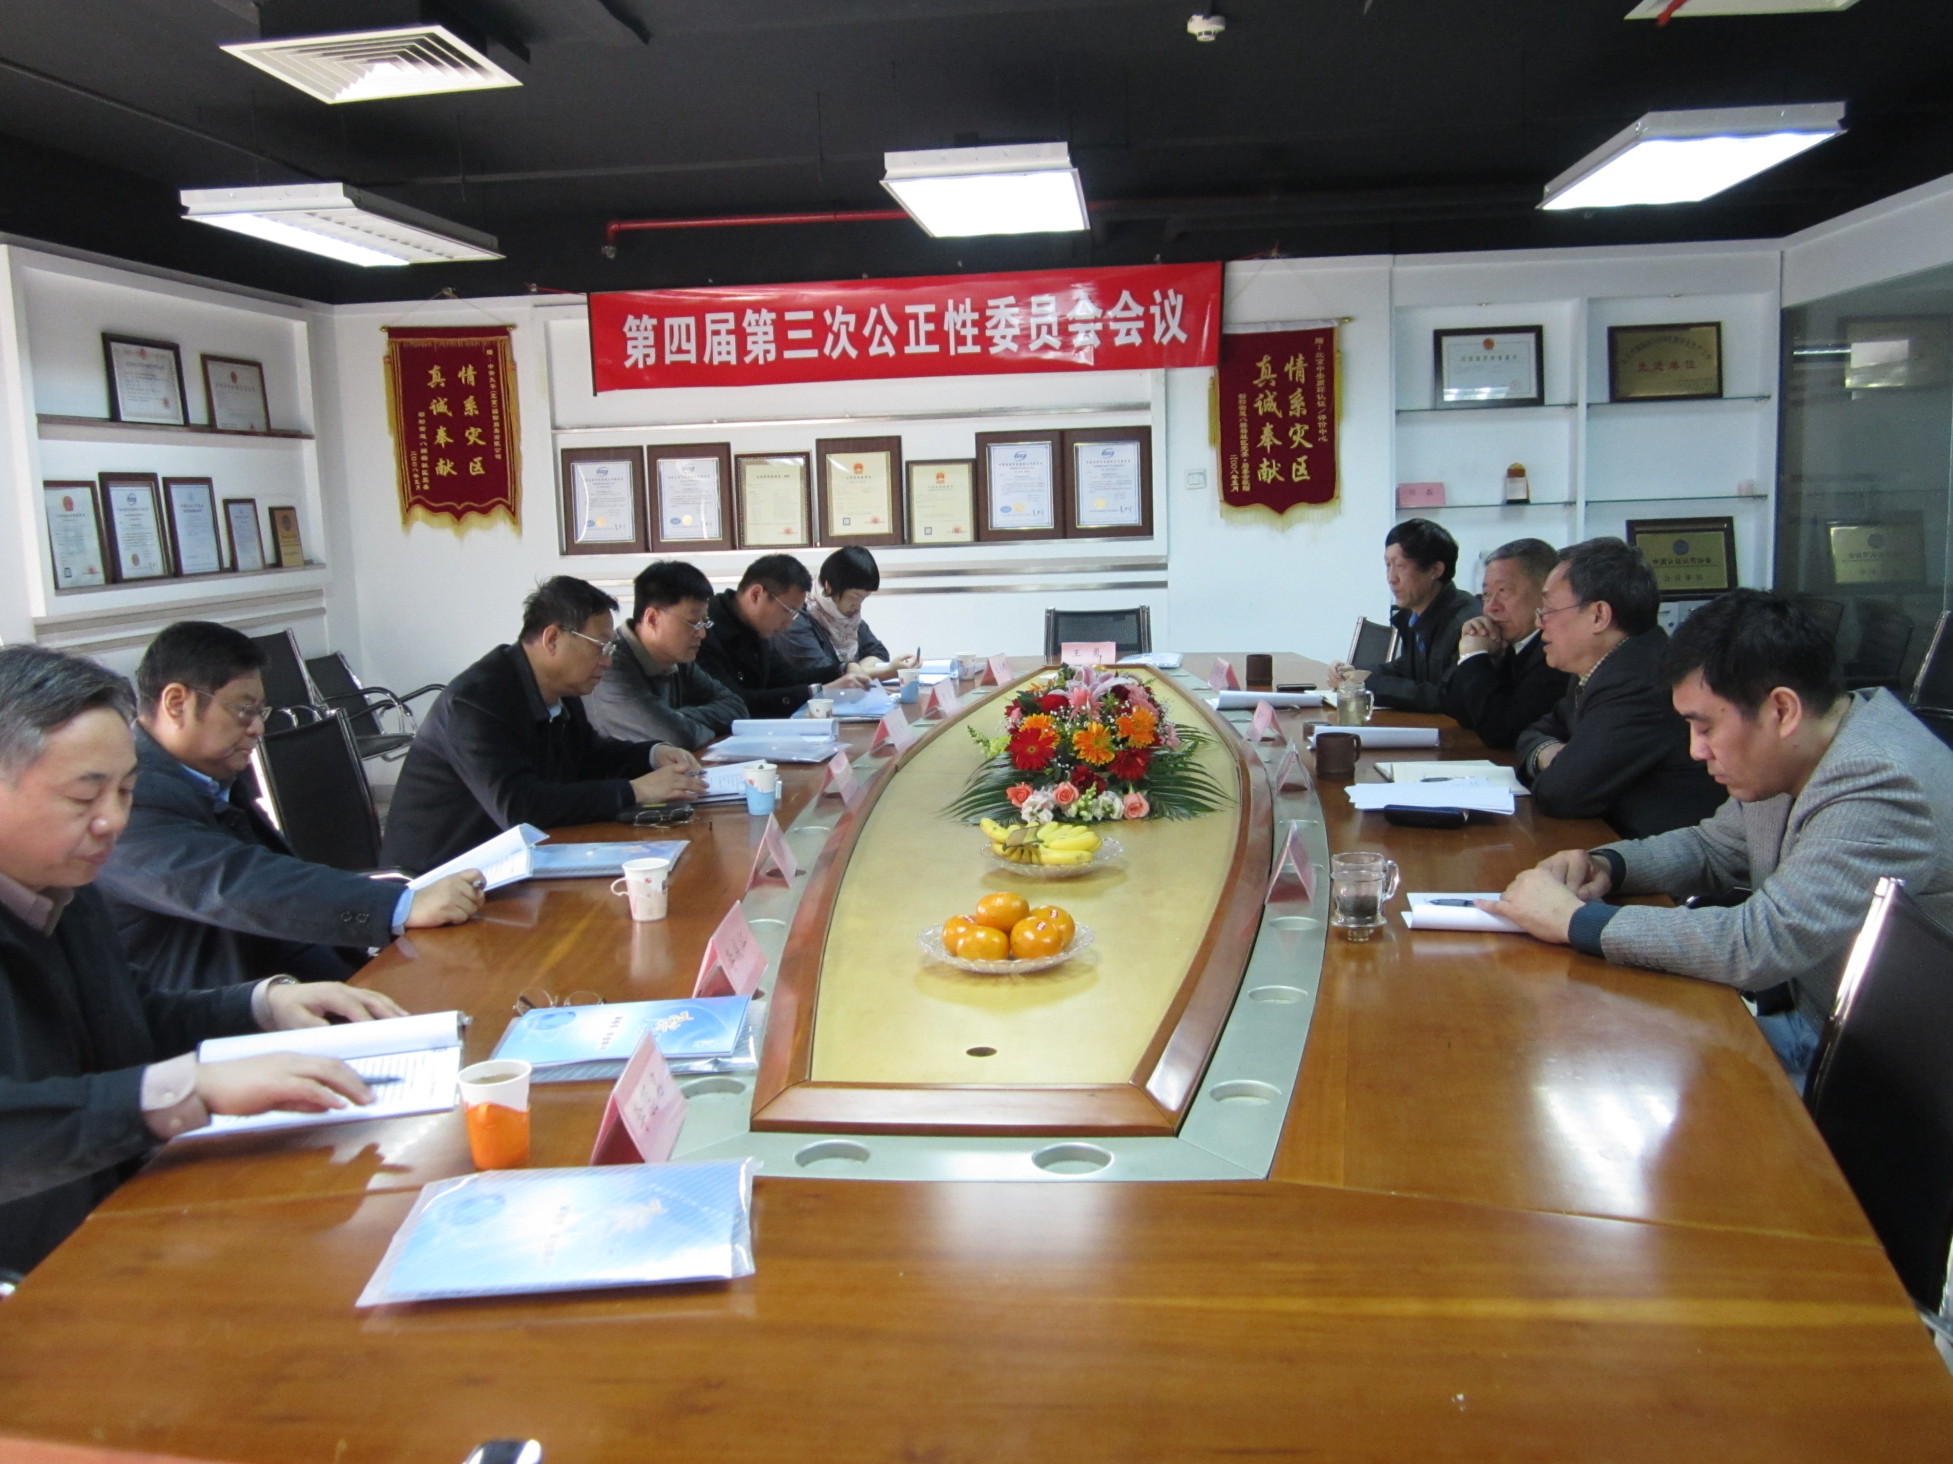
第四届第三次公正性委员会会议于2013年4月2日在中心会议室召开。会议的主要内容是：听取中心最高管理层2012年度工作报告、财务工作报告、技术质量工作报告；以随机抽取审核档案、讨论并审议工作报告及抽查结果等形式，审查认证审核管理公正性。
会议分别听取并审议了中心副主任蒋德华代表中心主任任庆才所做的题为《找准定位、提升服务、稳中求进、持续发展》的工作报告，中心副主任田红旗所做的《2012年财务工作报告》以及中心质量总监刘继平所做的《技术质量工作报告》，审查了《2012年度认证公正性管理过程分析报告》。部分委员随机抽查了 5 份审核档案。经过充分讨论和审议，各委员形成一致的审议决议。
会议认为：中心以中国统一认证认可制度十周年为契机，2012年继续秉承“安全第一、稳定发展”的方针，按照国家质检总局、国家认监委“传递信任、服务发展”的要求，在强化风险控制的同时，积极推进了能源管理体系、信息安全管理体系等新的认证业务领域的开发，加强和提高了审核项目策划管理和认证审核员队伍培训工作，采取多项措施改进和完善了中心管理体系。中心提出的2013年目标和工作重点，目标和措施切实可行。中心财务状况稳定，认证收入足以保证正常运作。中心在费用收取和支出方面，遵纪守法，公正合理，认证活动没有受到财务、商业方面的压力和影响。
会议希望：中心在上一年工作的基础上，做到“政策稳定、人员稳定、市场稳定、质量稳定”。认真落实“找准定位、提升服务、稳中求进、持续发展”的指导思想，不断完善和改进自身管理体系，提高审核质量，确保认证有效性，履行社会责任。在下一年的工作中，取得更加稳健的发展。

2、中心举行能源和信息安全管理体系认证认可知识培训会
2013年4月8日，中心特邀国家认可委原副秘书长吴晶主任就能源管理体系和信息安全管理体系认证认可知识举行专题培训会。相关领域的专兼职审核员12名、中心管理人员18人参加会议。
吴主任首先介绍了中心关于能源管理体系（EnMS）和信息安全管理体系（ISMS）两个新领域的建立、认可计划。并通过与中心已开展的四个管理体系认证领域（QMS、EMS、OHSMS、FSMS）的对比，详细讲解了EnMS 和ISMS的主要不同点。
接着，吴主任分领域对EnMS 和ISMS的认证依据、认可依据一一进行了说明。
他首先介绍了推进能源管理体系的意义，国内外相关标准的发展与现状，详细讲解了认证标准GB/T 2331-2012《能源管理体系 要求》的目的与实施、结构内容、重要术语与定义，以能源为中心的流程方法，能源管理体系模型、体系关键要素，体系策划过程，体系实施与运行介绍，该领域专业特点，举例说明持续改进能源绩效的方法，EnMS认证用行业标准并介绍了国家发改委和认监委发布的几个能源管理体系领域需关注的通知和要求。
在介绍EnMS认可依据CNAS-CC19、CNAS-GC19时，吴主任介绍了CNAS-CC19《能源管理体系认证机构要求》的认证背景、标准的内容特点、主要结构、标准中对三类人员（审核员、申请评审人员、认证决定人员）的知识和技能要求、申请与评审要求、现场审核（一、二阶段）要求及认证证书介绍。同时对CNAS-GC19《EnMS认证机构业务范围能力管理实施指南》中的业务范围进行了举例讲解。
最后，吴主任对GB/T 22080-2008《信息技术 安全技术 信息安全管理体系 要求》标准的结构内容、相关术语与定义、标准主要条款进行了介绍。深入讲解了CNAS-CC17《信息技术 安全技术 信息安全管理体系审核认证机构 要求》的基本信息、部分特定的要求及CNAS-SC18《信息安全管理体系认证机构认可方案》业务范围分类与分级。
方便大家下载查看培训会议中涉及的所有认证、认可依据（标准），中心质量部已将其上传审核员信息平台，http://zaxx.zazh.com。

认证认可行政监管信息
1、认可委发布《实施环境管理体系审核及认证的能力要求》征求意见稿
2012年8月15日，国际标准化组织发布 ISO/IEC TS 17021-2：2012《合格评定 管理体系审核与认证机构要求 第二部分：实施环境管理体系审核与认证的能力要求》。国际认可认坛（IAF）确定实施该文件。且过渡期为2年。
CNAS将该国际标准等同转换为认可规范，即CNAS-CC42：2013《实施环境管理体系审核及认证的能力要求》（征求意见稿）。并计划于2013年下半年纳入CNAS对EMS认证机构的认可要求。
ISO/IEC TS 17021-2：2012《实施环境管理体系审核及认证的能力要求》将是CNAS对EMS认证机构的专用认可准则。该准则对EMS认证机构各类人员提出了专门的能力要求。对于EMS审核员而言，该准则提出了“环境计量”、“环境因素及环境技术领域适用的环境监视和测量技术”、“识别和评价环境因素、环境影响及其环境重要性的技术”、“设计中的环境因素”、“环境绩效评价”等能力要求以及针对特定因素（向大气、土地、水体排放）审核能力要求。

